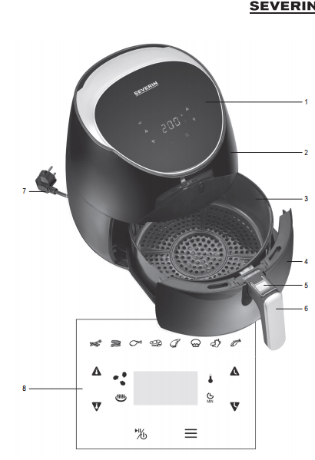
FR 2445 Horkovzdušná fritéza

Milá zákaznice, milý zákazníku,
dovolujeme si Vám popřát mnoho zábavy s kvalitním produktem naší firmy SEVERIN a zároveň poděkovat za Vaši důvěru v něj.
Návod k obsluze
Před použitím výrobku si prosím pečlivě pročtěte tento návod a ponechejte si jej pro případ pozdější potřeby. Když bude výrobek používat někdo jiný, předejte mu návod rovněž k přečtení. Nedodržování pokynů, informací a upozornění v tomto návodu může vést k vážným zraněním nebo škodám na výrobku. Důležitá upozornění, týkající se Vaší bezpečnosti, jsou zvýrazněna v této kapitole. Všechna upozornění poctivě dodržujte, abyste zabránili nehodám a poškození výrobku.
VAROVÁNÍ!
Označuje upozornění, při jehož nedodržení hrozí nebezpečí zranění nebo dokonce ohrožení života.
POZOR!
Označuje upozornění, při jehož nedodržená hrozí nebezpečí věcné škody.
popis
1. Provozní displej
2. Těleso přístroje
3. Košík s keramickým povrchem
4. Držák keramického koše
5. Uvolňovací tlačítko
6. Rukojeť
7. Napájecí kabel se zástrčkou
8. Symboly na displeji

Bezpečnost
Poškozená horkovzdušná fritéza může mít za následek věcné škody a zranění:
• Před každým použitím zkontrolujte, že je fritéza v pořádku. Pokud zjistíte nějaké vady, neprodleně se obraťte na výrobce nebo zákaznický servis či kvalifikovanou osobu. Nikdy nepoužívejte poškozený výrobek nebo poškozené příslušenství k tomuto výrobku.
• Pokud je připojovací kabel poškozený, musí být nahrazen výrobcem nebo jeho zákaznickým servisem, aby se zabránilo případnému ohrožení.
• Výrobek neobsahuje žádné části, které byste mohli vlastnoručně opravit. Opravy může provádět výhradně autorizovaný servis SEVERIN. Kontaktní údaje naleznete na konci tohoto návodu.
Horkovzdušná fritéza slouží výhradně k ohřívání potravin. Každé jiné používání proto znamená nedodržení účelu, ke kterému byla vyrobena, a může vést k vážným zraněním a škodám na výrobku.
• Výrobek je určen k používání v domácnostech nebo v jim podobných místech, jako například v kancelářích a podobně. Výrobek není vhodný pro komerční využití, např. ve velkokapacitních kuchyních.
• Tento výrobek není určen k provozu pomocí časového spínače nebo systému dálkového ovládání.
• Na rozdíl od běžných fritéz tato horkovzdušná fritéza nepotřebuje pro svůj provoz žádný olej či tuk.
• Zásuvka pro koš i samotný fritovací koš nejsou určeny k používání na varných deskách.
Protože je horkovzdušná fritéza napájena elektřinou, hrozí nebezpečí úrazu elektrickým proudem. Dodržujte proto bezpodmínečně následující opatření:
• Připojujte fritézu pouze do ochranné zásuvky, zapojené v souladu s bezpečnostními předpisy
• Fritézu používejte jen v takovém případě, kdy napětí uvedené na výrobním štítku odpovídá napětí ve Vaší zásuvce.
• Dávejte pozor na to, aby připojovací kabel nebyl ohnutý nebo přivřený a aby stejně jako fritéza nepřišel do styku se zdroji tepla (např. varné desky, hořáky plynu).
• Připojovací kabel nevytahujte ze zásuvky taháním, vytáhněte ho uchopením za zástrčku. Nenoste výrobek držením za jeho kabel.
• Fritézu nikdy nedávejte do vody nebo jiných tekutin, nečistěte pod tekoucí vodou a nedávejte do myčky nádobí.
• Nikdy se nedotýkejte zástrčky mokrýma rukama.
• Nepoužívejte fritézu ve venkovním prostředí.
• Pokud je horkovzdušná fritéza zapojena do zásuvky, je její vnitřní prostor pod stálým proudem, i když je fritéza vypnutá. Po každém použití proto vytáhněte zástrčku ze zásuvky.
• V případě nebezpečí nebo poruchy okamžitě vytáhněte zástrčku ze zásuvky. Proto mějte zásuvku, do níž je fritéza zapojena, vždy snadno přístupnou.
• Před čištěním nebo údržbou výrobku vytáhněte jeho zástrčku ze zásuvky.
• Nevkládejte do jakýchkoliv otvorů fritézy žádné předměty (větrací otvory).
Nebezpečí pro určité skupiny lidí
Pro děti a osoby s omezenými schopnostmi existuje zvýšené nebezpečí zranění:
• Horkovzdušná fritéza smí být používána dětmi staršími 8 let, stejně jako osobami se sníženými psychickými, smyslovými nebo mentálními schopnostmi nebo nedostatkem zkušeností a/nebo znalostí za předpokladu, že jsou pod dozorem nebo jsou poučeni o bezpečném používání tohoto výrobku, čemuž dostatečně porozuměli. Čistění a údržbu nesmějí vykonávat děti. Možné je to pouze v případě, že jsou starší 8 let a pod dozorem.
• Děti mladší 8 let se musí držet v bezpečné vzdálenosti od výrobku a jeho připojení k síti.
• Dohlížejte na děti, aby si s fritézou nehrály. Nenechávejte fritézu bez dozoru po celou dobu jejího provozu.
• Jestliže výrobek nepoužíváte, vytáhněte zástrčku ze zásuvky a výrobek dobře uschovejte tak, aby se k němu děti nedostaly.
• Výrobek odpojujte ze sítě pokaždé, když není pod dozorem, a také před jeho sestavením, rozložením nebo čištěním.
• Obalový materiál neponechávejte v dosahu dětí. Hrozí mimo jiné nebezpečí udušení!

Horké povrchy
Horkovzdušná fritéza se zahřívá zevnitř, vzadu má větrací otvory, jimiž uniká horký vzduch a ohřívá fritézu v okolí větracích otvorů. Větrací otvory jsou označeny výstražným štítkem Horké povrchy, který Vás upozorňuje na nebezpečí popálení.
• Nedotýkejte se výrobku vzadu u větracích otvorů, pokud právě probíhá fritování, nebo bezprostředně po něm.
• Zásuvky na koš i samotného fritovacího koše se po ukončení přípravy pokrmu dotýkejte výhradně za rukojeť, nikdy přímo za zásuvku či koš. Zásuvku i koš umyjte až poté, co vychladnou.
• Výrobek nepřemisťujte ani neposouvejte, jestliže právě frituje.
• Při vytahování zásuvky pro koš uniká horký vzduch. Držte zásuvku pouze za rukojeť a nenaklánějte se nad ni.
• Neponechávejte ležet horkou zásuvku pro koš ani horký fritovací koš bez dozoru.
Nedostatečná hygiena
V důsledku nedostatečné hygieny se mohou v horkovzdušné fritéze tvořit choroboplodné zárodky:
• Před prvním použitím fritézu a všechno její příslušenství důkladně očistěte, stejně jako po každém použití tak, aby v ní nezaschly zbytky jídla.
• Nenechávejte v zásuvce pro fritovací koš žádné potraviny, když výrobek nepoužíváte.
Používání špatných čisticích prostředků může ohrozit zdraví:
• K čištění používejte pouze takové čisticí prostředky, které jsou určeny pro čištění věcí, které přicházejí do kontaktu s potravinami.

Nebezpečí poškození výrobku
Nesprávné zacházení s výrobkem může způsobit škody:
• Horkovzdušnou fritézu umístěte na suchý, rovný, neklouzavý, žáruvzdorný podklad, který navíc nereaguje s gumovými nožičkami fritézy.
• Nepokládejte fritézu na horký podklad nebo do blízkosti silného zdroje tepla.
• Připojovací kabel nenechávejte viset volně dolů.
• K čištění fritézy používejte pouze čisticí prostředky a pomůcky, uvedené v tomto návodu.
• Pokud chcete fritézu uschovat, vytáhněte zástrčku ze zásuvky a nechte fritézu zcela vychladnout.

Před prvním použitím
Dříve než horkovzdušnou fritézu poprvé použijete, očistěte ji. Fritézu rovněž čistěte bezprostředně po každém použití.
• Před prvním použitím přístroje, odstraňte veškerý obalový materiál.
• Nechte spotřebič 15 minut zahřívat, dokud nebude mít teplotu 200 ° C aniž byste vkládali jídlo.
• Ujistěte se, zda je místnost dostatečně větrána.
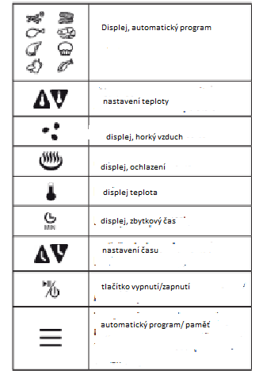
Příprava přístroje
- Horkovzdušnou fritézu umístěte na suchý, rovný, neklouzavý, žáruvzdorný podklad, který navíc nereaguje s gumovými nožičkami fritézy.
- Nachystejte si pokrm.
- Zasuňte zástrčku do zásuvky.
- Vložte pokrm do zásuvky s fritovacím košem. Dejte pozor na to, aby nebylo překročeno označení „MAX“.
- Zasuňte koš do fritézy. Když je držák správně vložen, uslyšíte pípnutí a krátce bliká displej. Přední červený indikátor se rozsvítí.
- Zapněte fritézu pomocí tlačítka pro zapnutí/vypnutí po dobu 2 sekund a stejně i pro případné vypnutí. Pokud se spotřebič nepoužívá, tak se přístroj automaticky vypne.

Automatický program
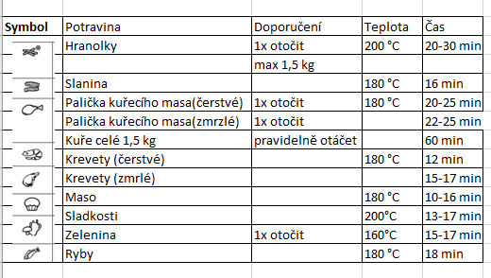

1. Postupujte podle pokynů v části Příprava přístroje a poté stiskněte tlačítko.
První automatický program je zobrazen na displaji.
2. Pokračujte stisknutím tlačítka , dokud se nenaleznete požadovaný program na displeji. Na displeji se zobrazí alternativní teplota a čas.
Užitečná rada:
Pro nastavení jiné teploty a času použijte tlačítlka
Funkce paměti umožňuje uložit do paměti trvale program. Toto je dosaženo tím, že stisknete tlačítko na 2 sekundy. Akustický signál potvrdí paměť programu
3. Stiskněte tlačítko .
- Potraviny se připravují. Na displeji se střídá teplota a zbývající čas. Akustický signál signalizuje uplynutí času
4. Uchopte rukojeť a vyjměte držák koše z fritézy.
5. Stiskněte uvolňovací tlačítko na rukojeti pro vyjmutí koše.
6. Vytáhněte potraviny z koše
7. Nechte vychladnout držák i koš
8. Odpojte napájecí kabel od elektrické zásuvky.
9. Umyjte držák koše a koš

Ruční nastavení teploty / času
1. Postupujte podle pokynů v části Příprava přístroje.
2. Ovládejte tlačítka nebo upravte minuty.
3. Stisknutím tlačítek nebo nastavením teploty.
4. Stiskněte tlačítko . Displej ukazuje teplotu a zbývající čas.
- Potraviny se připravují. pípnutí indikují vypršení času přednastavené programování.
5. Postupujte podle pokynů v části Použití automatických programů v bodech 4-9.

Užitečné tipy pro smažení v horkovzdušné fritéze
• Některé můžete připravit základní automatické nastavení programu nebo dokonce přizpůsobit nastavení podle vašich potřeb.
∙ Mějte na paměti, že jsou zobrazeny jen doby pečení přibližné.
V závislosti na typu jídla budete muset upravit časy vaření a teploty.
∙ Při vyšším množství jídla je třeba upravit čas vaření.
∙ Pokud jsou potraviny příliš tmavé, pokuste se snížit teplotu, poté snižte dobu smažení.
• Pro výživné a zdravé smažení se doporučuje programovat teplotu na úroveň 170 ° C
VAROVÁNÍ!
Nebezpečí popálení!
– Horký není pouze pokrm, ale také zásuvka s fritovacím košem. Proto se zásuvky s fritovacím košem dotýkejte jen za rukojeť. Pokrmu se nedotýkejte tak dlouho, dokud alespoň trochu nevychladne.
Pomocí rukojeti odeberte z fritézy zásuvku pro fritovací koš.
Přendejte pokrm do žáruvzdorné nádoby.
Nechte zásuvku a fritovací koš vychladnout.
Vytáhněte zástrčku ze zásuvky.
Očistěte zásuvku a fritovací koš

POZOR! Péče a údržba
K čištění nepoužívejte abrazivní prostředky, agresivní čističe nebo pomůcky, které by poškrábaly povrch fritézy.

1. Fritézu očistěte vlhkým hadříkem.
2. Odeberte z fritézy zásuvku s fritovacím košem.
3. Stiskněte tlačítko pro otevření a odeberte ze zásuvky fritovací koš.

POZOR!
Zásuvka pro koš ani samotný fritovací koš nejsou vhodné pro mytí v myčce nádobí.

4. Zásuvku pro koš čistěte zevnitř i zvnějšku běžným čisticím prostředkem pod čistou tekoucí vodou.
5. Fritovací koš čistěte zevnitř i zvnějšku běžným čisticím prostředkem pod čistou tekoucí vodou.

Náhradní díly a příslušenství
Náhradní díly a příslušenství lze pohodlně objednat přes internet na stránce www.severin.de v záložce „Service / Ersatzteil-Shop“.

Likvidace výrobku
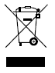
Výrobky označené tímto symbolem musí být likvidovány odděleně od domácího odpadu. Tyto výrobky obsahují cenné suroviny, které mohou být opětovně využity. Správná likvidace výrobku chrání jak životní prostředí, tak i naše zdraví. Bližší informace o likvidaci Vám sdělí místně příslušný úřad, případně prodejce.

Záruka
Nároky plynoucí ze zákonné záruky zůstávají těmito záručními podmínkami nedotčeny.
V případě probíhající záruční lhůty se prosím obraťte na prodejce.
Firma SEVERIN poskytuje záruku na své výrobky 2 roky od data jejich koupě. V tomto časovém období odstraníme zdarma všechny závady, které prokazatelně spočívají ve vadách materiálu či zhotovení a významně omezují funkčnost výrobku. Jiné nároky jsou vyloučeny.
Záruka se nevztahuje na tyto případy:
Škody, které souvisejí s nedodržováním podmínek používání výrobku dle jeho návodu, s nesprávným zacházením nebo běžným opotřebením výrobku, stejně jako na snadno rozbitelné části, jako jsou např. sklo, umělá hmota nebo žárovka.
Záruka zaniká při opravách výrobku v neautorizovaných servisech značky SEVERIN. Pokud výrobek vyžaduje opravu, obraťte se prosím telefonicky nebo emailem na náš zákaznický servis. Kontaktní údaje naleznete na konci tohoto návodu.

